
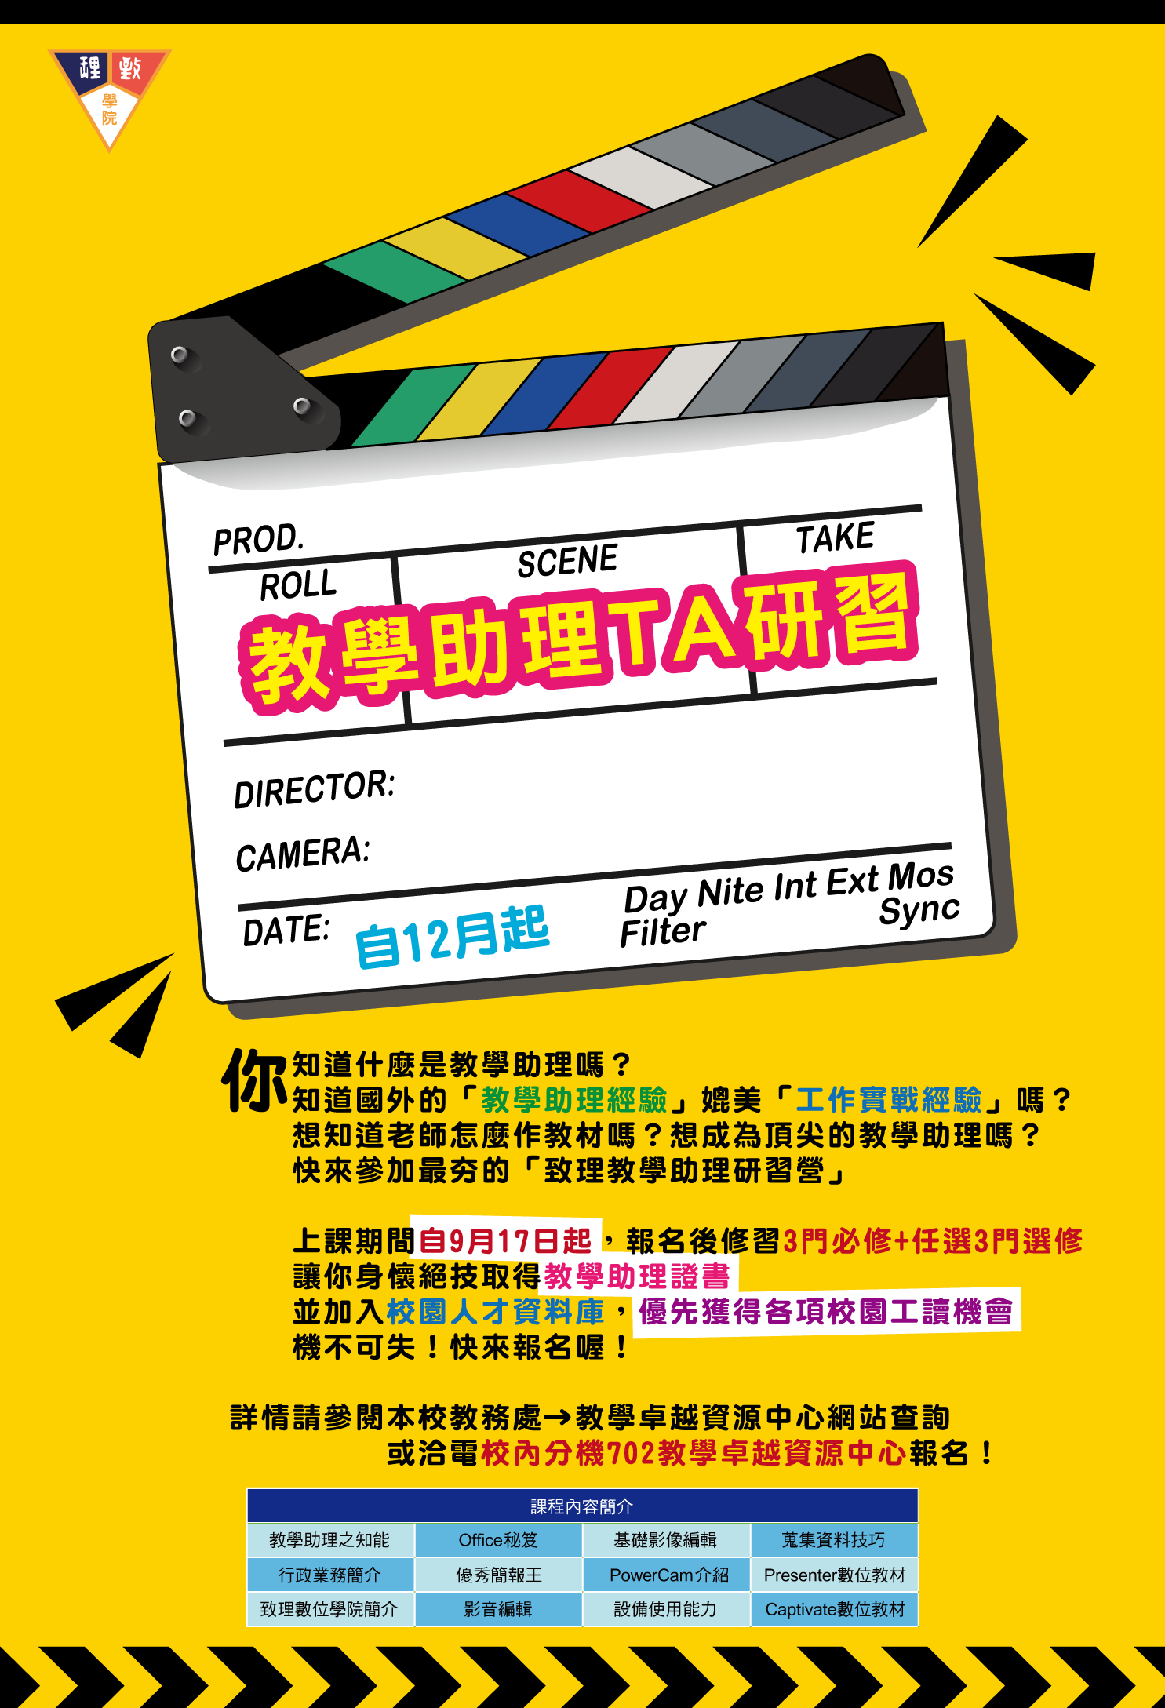
第十九期
2008.12.01

一、語言中心規劃於12月20日（週六）舉辦「桃園縣國際英語村」週末全英語研習營活動（Saturday English Camp at Taoyuan County International English Village），歡迎本校同學踴躍報名參加。
二、ZTC油漆式速記法演講說明會
（一）演講主題：從速讀到速憶—油漆式速記法的理論與應用
（二）主 講 人：榮欽科技執行長 吳燦銘 講師
（三）適用對象：英文不好、找不到好方法記單字、想在短時間內記憶大量單字
（四）特 點：有別於傳統，是種大量多工概念，提供正確且快速背單字的方式
（五）舉辦日期：97年12月3日
（六）舉辦時間：15：30~17：30
（七）舉辦地點：綜合大樓B1演講廳
（八）請預先報名即日起至12月2日（週二）止
（九）報名地點：語言中心辦公室（圖書館4樓）
想要英文單字記得輕鬆、記得快、記得久，您不可錯過這次難得的機會﹗

一、TA教學助理研習營又來囉！豐富實用的課程任你挑，
只要修滿3門必修+3門選修課程，就可拿到教學助理證書！
即將於12月每周三、周五下午開課！有興趣的同學請注意校網公告喔！
二、「北區聯盟校際通識護照認證積分活動」開跑嚕!
（一）即日起至98年2月28日止，凡本校四技、二技生，
皆可至教學資源中心（忠孝樓2樓）領取精美的通識護照，
數量有限，領取要快!
（二）通識護照認證活動積分最高者，有機會得到二萬元獎金!
（三）詳情請上網：http://www.ctle.ntut.edu.tw
通識護照認證二萬元

一、期中考成績已開放查詢，歡迎同學上網查詢，如成績分數有誤，請逕向任課老師核對期中成績。
二、英語檢定或各項技能檢定為本校各系、科之畢業要求，為能如期畢業，請同學於在學期間加強各種檢定之通過，同時也提升未來的就業能力。

一、97學年度第1學期人文學群四技一年級觀光資源概要會考訂於12月15日（週一）15：30~16：30舉行，會考成績佔學期總成績10％，各班前三名頒予獎勵，請同學提早準備以爭取佳績。
二、97學年度第2學期第一階段選課將於12月10日（週三）09：00開始至12月16日（週二）23：59止（研究所、五專選課-12月10、11、12日共三天，四技、二技選課-12月13、14、15、16日共四天），提醒同學完成第一學期教學評量後方可選課。
三、請各班學藝股長於12月1~5日（週一至週五）至課務組領取97學年度第2學期選課須知。謝謝！
獎學金名稱 | 金額 | 截止日期 | 獎學金名稱 | 金額 | 截止日期
東北獎助學金 | 10000元 | 12月22日 | 外交獎學金 | 25000元 | 12月26日

請學藝股長在導師時間宣達並張貼於公布欄內

感謝全校師生的熱情參與！
一、97年度教育部獎勵大學教學卓越計畫2-9-1「教務處GIVE ME 5四格漫畫創作比賽」已圓滿落幕囉！
（一）11/24（週一）中午12:30邀請校長及教務長在綜合教學大樓1樓中庭公開頒獎表揚，同時進行摸彩活動。
（二）頒獎活動花絮：
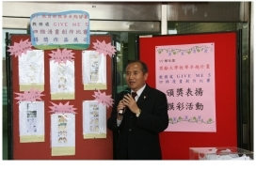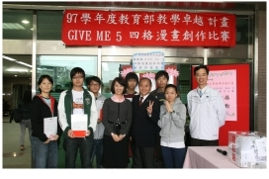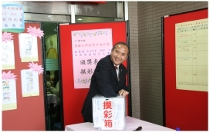
校長致詞 與6名比賽獲獎同學合影 摸彩活動-校長摸出第一特獎1名
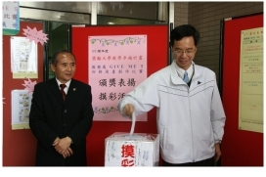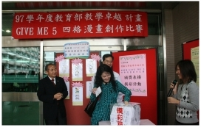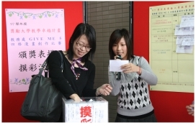
摸彩活動-教務長摸出二獎2名 摸彩活動-雅仙老師摸出三獎3名 摸彩活動-瞬文老師摸出四獎10名
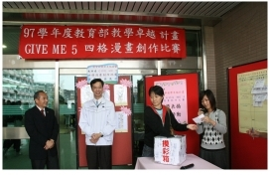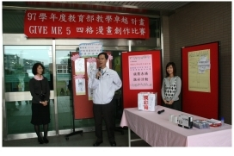
摸彩活動-現場同學同樂摸出五獎20名 教務長致感謝詞，活動圓滿落幕
（三）摸彩活動得獎名單：
獎 項 | 數量 | 得 獎 名 單
SAMSUNG S860  八百萬畫素防震數位相機 | 1名 | 職設一A 王健名
APPLE IPOD SHUFFLE 1G  MP3隨身聽 | 2名 | 五會2 陳翊函 |  | 會資四A 王鈺文
創見 T.SONIC 320 2G  雙色OLED  MP3 音樂行動碟 | 3名 | 職設一A 林勇成 | 職行三E 張綾珊 |  | 一國1 林慧敏
PQI INTELLIGENT DRIVE  2G 隨身碟 | 10名 | 平國三F 王巧雰 | 夜商二A 王志華 |  | 會資二A 廖婉晴
PQI INTELLIGENT DRIVE  2G 隨身碟 | 10名 | 夜企二B 張文宇 | 夜國二B 莊竣瑋 |  | 夜商一A 鄭伊閔
PQI INTELLIGENT DRIVE  2G 隨身碟 | 10名 | 商二A 鄭伊庭 | 二企1 張心嘉 |  | 英三B 楊子躍
PQI INTELLIGENT DRIVE  2G 隨身碟 | 10名 | 一金1 蔡念真
7-11禮券  200元 | 20名 | 職二國1 郭莉敏 | 夜企三E 莊惠 |  | 二企1 蕭雅云
7-11禮券  200元 | 20名 | 五國1 吳奕慧 | 三金1 劉家秀 |  | 假企四E 楊睿宜
7-11禮券  200元 | 20名 | 企四B 方瑞瑜 | 夜企一A 陳思婷 |  | 商一A 張恆誌
7-11禮券  200元 | 20名 | 職國三E 楊荏帆 | 國一B 李雅馨 |  | 三國1 林馥萱
7-11禮券  200元 | 20名 | 國四B 林修竹 | 平保三E 林怡鑫 |  | 英三A 鄭惠齡
7-11禮券  200元 | 20名 | 五國1 林敏雰 | 平二企1 黃惠玫 |  | 設一A 陳雅琪
7-11禮券  200元 | 20名 | 職金四E 江泰利 | 企四B 王琇瀅
※請獲獎同學本人持「學生證正本」至聯合服務中心(綜合教學大樓1樓E13室)領取獎品☺!!
二、近來發現部份班級借用教學設備使用完畢後，將設備遺忘在空教室內，再由本中心人員自行至教室取回。為避免發生設備遺失事件，請借用設備的同學多加留意，各項教學設備使用完畢後，請立即歸還至聯合服務中心。謝謝~~
三、學生反應使用「SafeUSB」掃毒軟體後，發現本中心筆記型電腦有病毒，經本中心與圖資中心將電腦重新一一安裝軟體後測試，發現掃出的病毒僅是安裝Adobe CS3軟體後的元件，並非真實的病毒。請同學隨時檢查自身的隨身碟，並避免從網路下載
不明的檔案，讓下一個使用者有個優質的使用環境。
請學藝股長在導師時間宣達並張貼於公布欄內

